第一次作业: 类图

班级 学号 姓名

1.讨论下列4类事物, 每类有哪些共同的属性(或描述值)和行为(或操作),在每个类上添加更多的事物

a. 显微镜/望远镜/眼镜/瞄准镜/

**共同的属性：焦距，折射率，透光率，放大/缩小倍数**

**行为：折射光线让人眼看到放大/缩小后的事物**

**加入：放大镜**

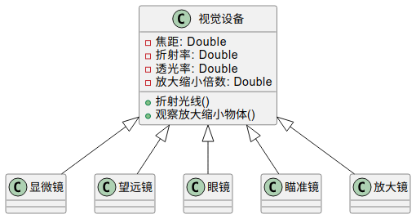

b. 自行车/卡车/飞机/摩托车/马

**共同的属性：价格，速度，质量，可装载量**

**行为：运输人和货物**

**加入：汽车，三轮车**

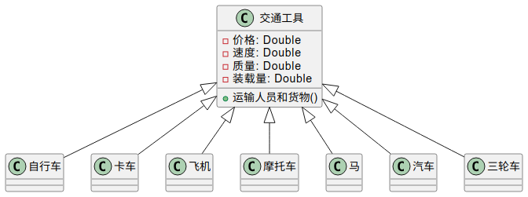

c. 帐篷/宿舍/工棚/摩天大楼‘

**共同的属性：体积，面积，可居住人数**

**行为：提供住所**

**加入：自建楼，公寓**

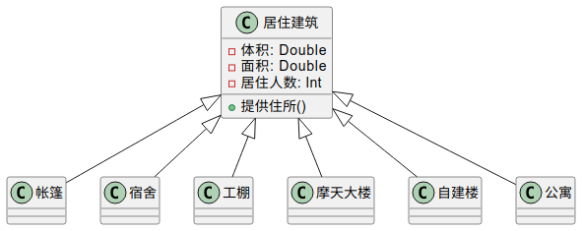

d. 手机/服务器/台式机/便携计算机

**共同的属性：运算速度，功率**

**行为：计算**

**加入：平板电脑**

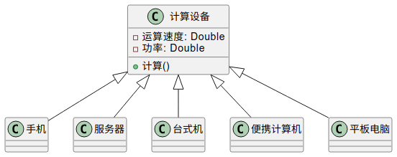

2. 当几个独立系统要确定同一对象时,就会出现问题.例如,机动车辆管理部门/保险公司/银行/警察可能都需要识别某台机动车.讨论使用以下识别方法的好处和或不足.

a. 根据车辆的拥有者识别

**优点:**

**直观简单：容易理解和记录。**

**方便更改所有权：车辆转手时，只需更新所有者信息。**

**缺点:**

**缺乏唯一性：同一人可能拥有多辆车，无法仅凭所有者区分。**

**所有权变更频繁：所有者变更可能导致识别混乱。**

**安全风险：依赖个人信息可能涉及隐私保护问题。**

b. 根据厂商/模型编号/年份等属性确定

**优点:**

**详细程度高：提供多个维度的车辆信息。**

**有助于车辆分类：便于统计和管理不同类型的车辆。**

**缺点:**

**缺乏唯一性：不同车辆可能具有相同的厂商、模型和年份。**

**数据复杂：信息较多，管理和查询较为繁琐。**

c. 使用由厂商分配给汽车的车辆识别号(VIN)

**优点:**

**唯一性强：每辆车的 VIN 是独一无二的，便于精确识别。**

**包含丰富信息：VIN 中蕴含了车辆制造信息、型号、年份等。**

**缺点:**

**需要标准化：不同厂商的 VIN 系统可能有所不同，需要统一标准。**

**可能需要数据库支持：为准确解读 VIN，可能需要专门的数据库支持。**

d. 使用有关管理部门内部生成的ID

**优点:**

**控制性强：管理部门可完全控制 ID 的分配和管理。**

**灵活性：可根据需求调整 ID 分配和管理方式。**

**缺点:**

**系统间兼容性：不同部门的 ID 系统可能不互通，造成识别障碍。**

**管理成本：维护一个独立的 ID 系统需要资源和时间。a. 根据车辆的拥有者识别;**

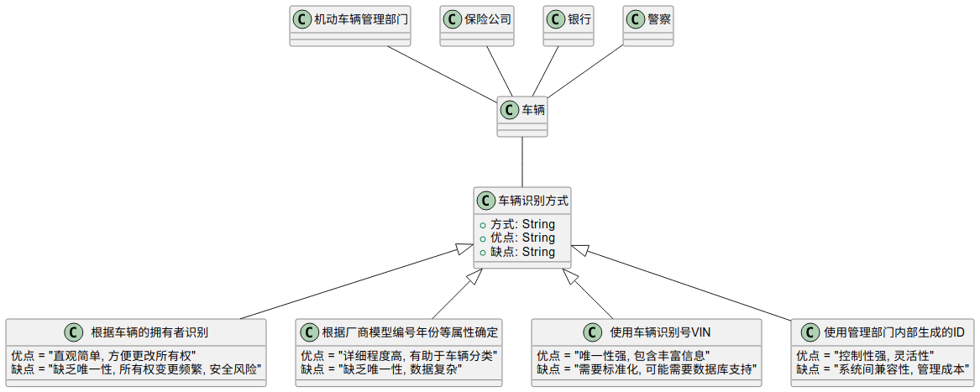

3 所有的对象都有标识, 都可以辨别. 考察一张商品的购买发票, 如图所示, 其中对买方和买方分别采用了哪些标识, 这些标识如何设计的?例如:购买方名称:"华中科技大学"字符串,购买方名称全称.

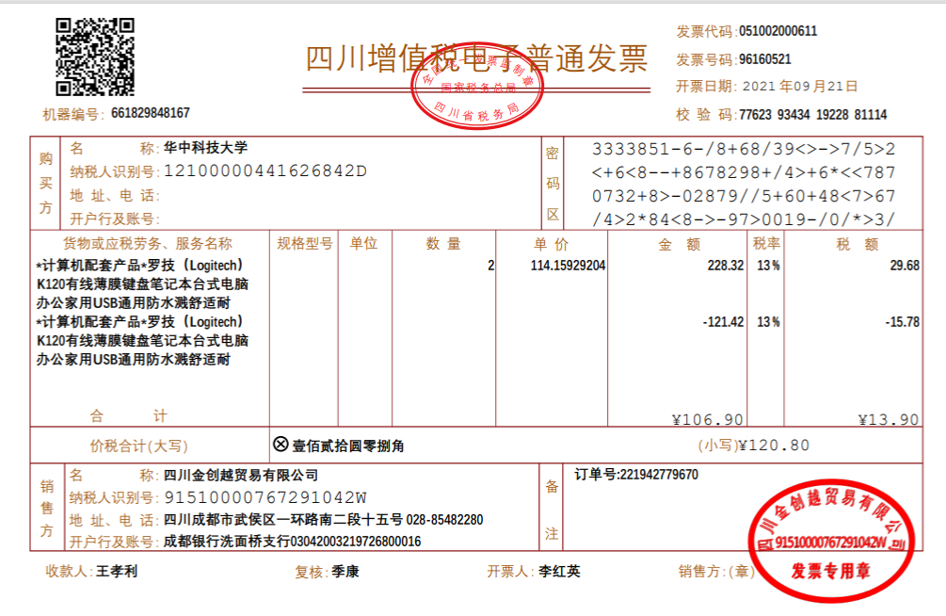

对买方采用的标识：

1.名称：“华中科技大学”，购买方名称全称；

2.纳税人识别号：“12100000441626842D”，购买方纳税识别号码；

3.地址、电话：空，购买方的地址和电话；

4.开户行及账号：空，购买方开户的银行及账号。

对卖方采用的标识：

1.名称：“四川金创越贸易有限公司”，销售方名称全称；

2.纳税人识别号：“91510000767291042W”，销售方纳税人识别号码；

3.地址、电话：“四川成都市武侯区一环路南二段十五号 028-85482280”，销售方具体地址和电话；

4.开户行及账号：“成都银行洗面桥支行03042003219726800016”，销售方的开户银行及账号。

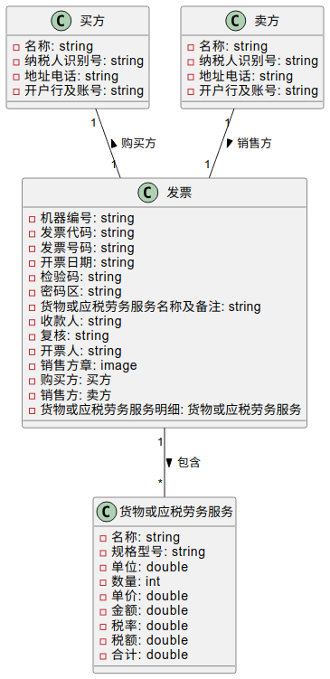

4 绘制一个类模型来描述无向图.无向图由一组顶点和边组成.边连接顶点对.包括顶点的名称和位置,边的名称/宽度和颜色.类似的, 绘制一个类模型来描述有向图, 有向图的边是有方向的.

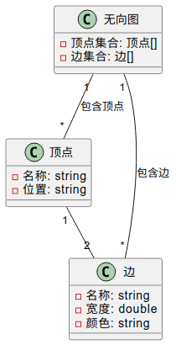

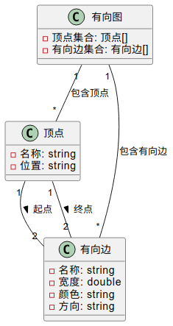

5 为哲学家就餐问题绘制一个类图.圆桌周围有5位哲学家, 5把餐叉. 每位哲学家可以使用两把餐叉, 一边一把. 每把餐叉可以被两位哲学家使用. 每把餐叉要么放在桌上, 要么正在被哲学家使用. 哲学家必须用两把餐叉才能吃饭.

